МЕСТНАЯ АДМИНИСТРАЦИЯ
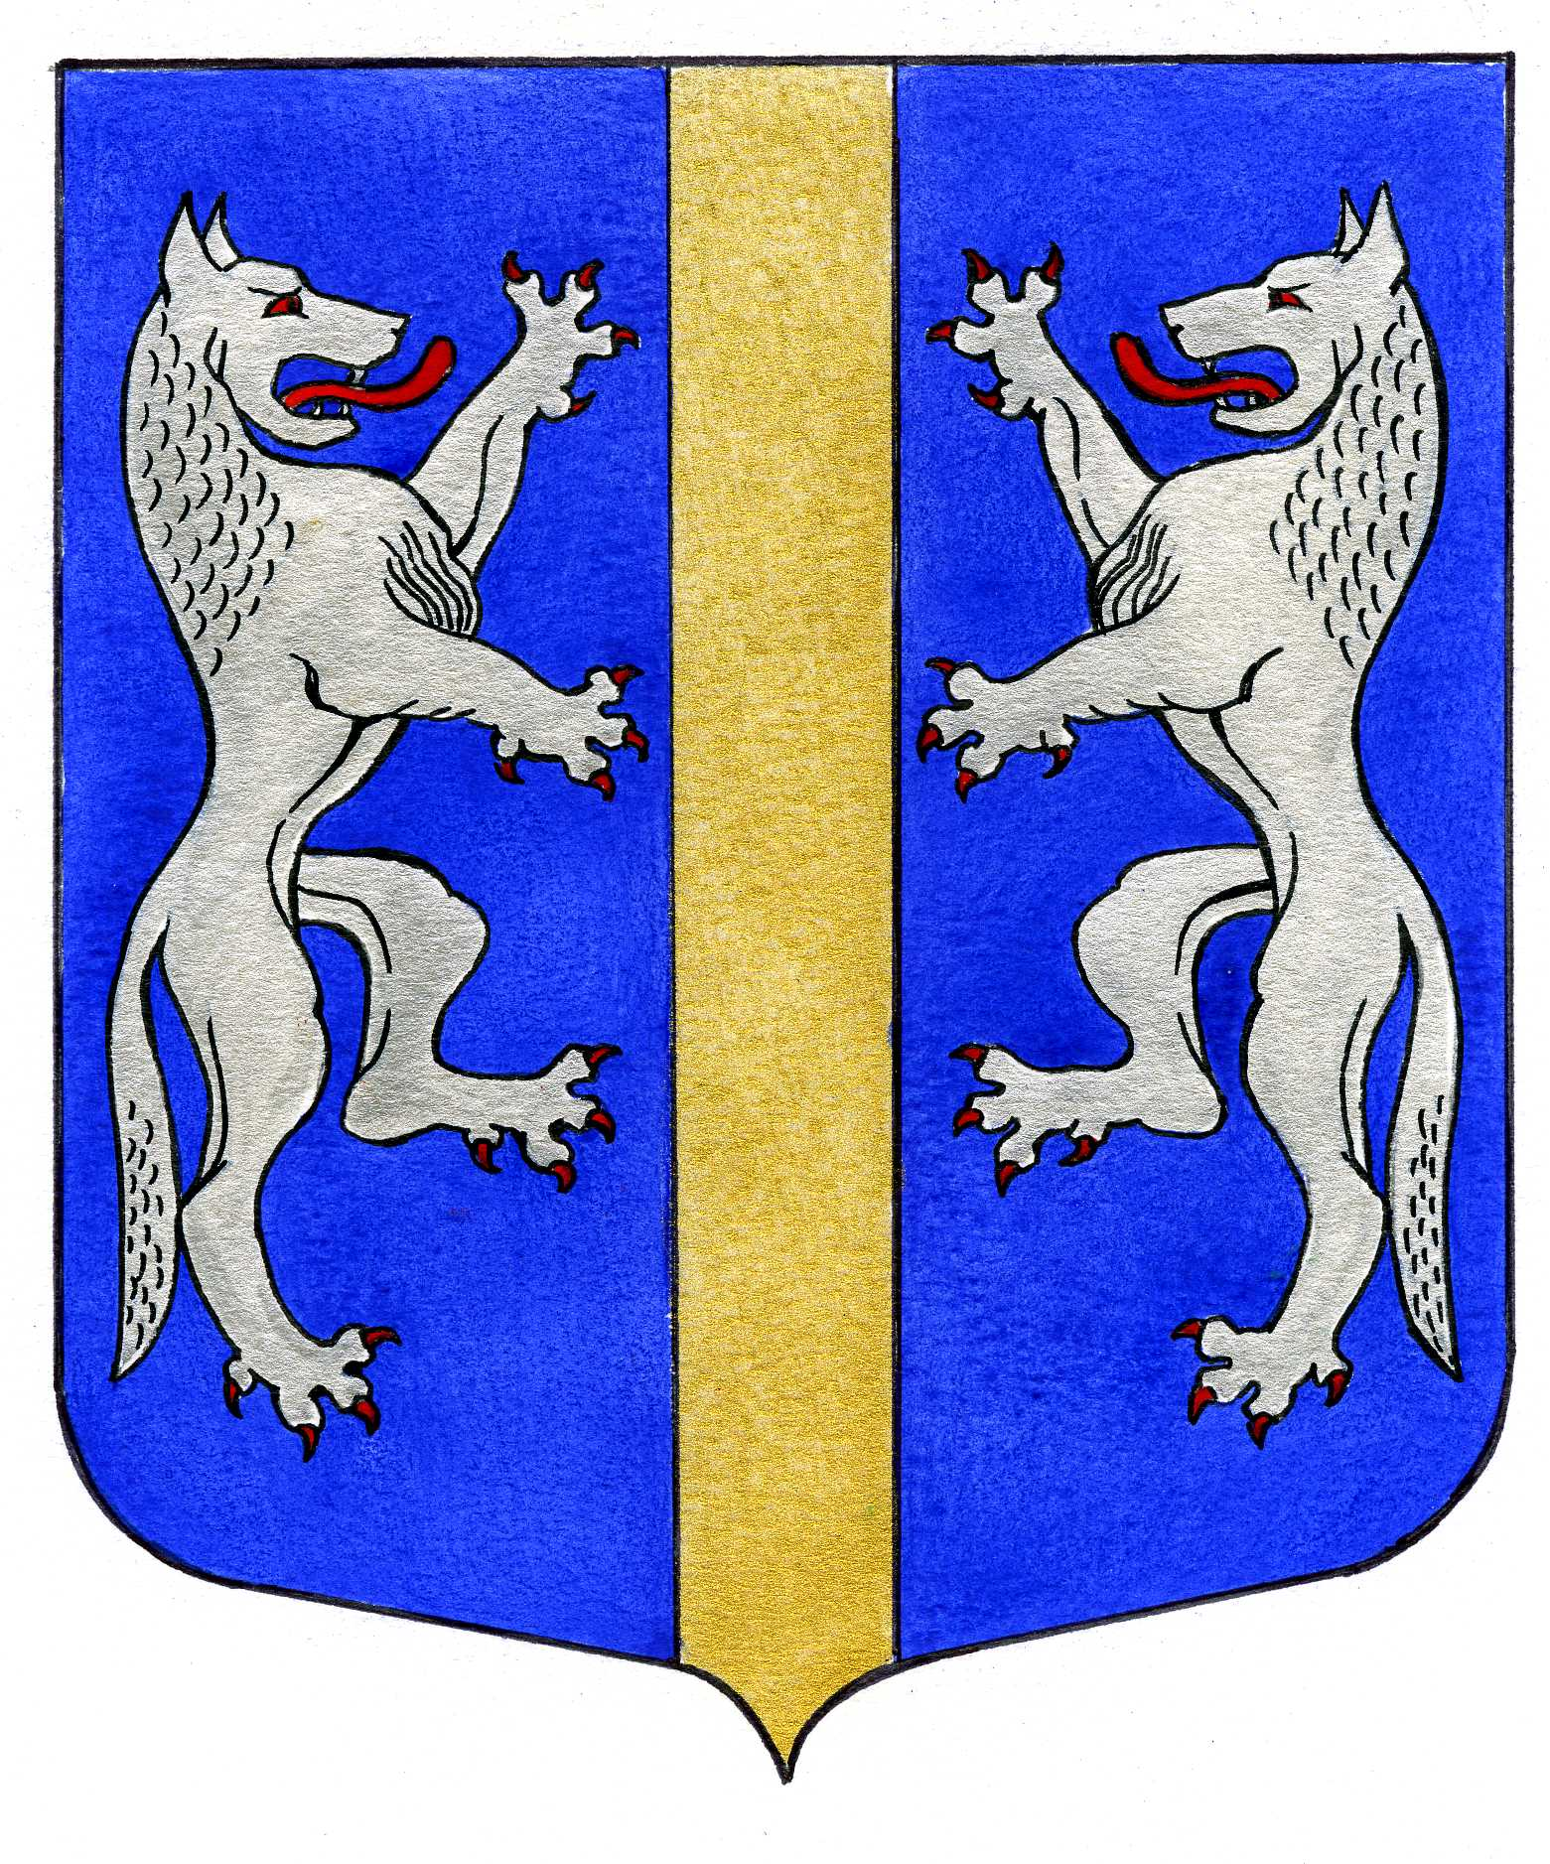

ВВВВНУТРИГОРОДСКОГО МУНИЦИПАЛЬНОГО ОБРАЗОВАНИЯ
САНКТ-ПЕТЕРБУРГА

МУНИЦИПАЛЬНЫЙ ОКРУГ ВОЛКОВСКОЕ

___________________________________________________________________________

ПОСТАНОВЛЕНИЕ

07.04.2011 № 14

О порядке определения объема и предоставления
субсидий из местного бюджета внутригородского
муниципального образования Санкт-Петербурга
муниципальный округ Волковское на поддержку граждан,
общественных объединений, участвующих в охране
общественного порядка на территории внутригородского
муниципального образования Санкт-Петербурга
муниципальный округ Волковское

В соответствии со ст. 78.1 Бюджетного кодекса Российской Федерации, подпунктом 14 п. 2 ст. 10 Закона Санкт-Петербурга от 23.09.2009 N 420-79 «Об организации местного самоуправления в Санкт-Петербурге», ст. 11 Закона Санкт-Петербурга от 08.11.2001 N 760-95 «Об участии граждан в обеспечении правопорядка в Санкт-Петербурге»,

ПОСТАНОВЛЯЮ:

1. Утвердить Порядок определения объема и предоставления субсидий из местного бюджета внутригородского муниципального образования Санкт-Петербурга муниципальный округ Волковское на поддержку граждан и общественных объединений, участвующих в охране общественного порядка на территории внутригородского муниципального образования Санкт-Петербурга муниципальный округ Волковское (Приложение).
2. Постановление вступает в силу на следующий день после дня его официального опубликования в муниципальной газете «Вестник муниципального округа № 71».
3. Контроль выполнения настоящего постановления оставляю за собой.

Глава Местной Администрации А.М. Мигас

Приложение
к постановлению Местной Администрации
от 07.04.2011 № 14

Порядок
определения объема и предоставления субсидий из местного бюджета
внутригородского муниципального образования Санкт-Петербурга муниципальный
округ Волковское на поддержку граждан и общественных объединений, участвующих в охране общественного порядка на территории внутригородского муниципального образования Санкт-Петербурга муниципальный округ Волковское

1. ОБЩИЕ ПОЛОЖЕНИЯ

1.1. Настоящее Положение регулирует отношения, возникающее в связи с предоставлением субсидий общественным объединениям на осуществление поддержки граждан, общественных объединений, участвующих в обеспечении правопорядка в Санкт-Петербурге на территории внутригородского муниципального образования Санкт-Петербурга муниципальный округ Волковское (далее по тексту – общественные объединения) за счет средств бюджета внутригородского муниципального образования Санкт-Петербурга муниципальный округ Волковское (далее по тексту - МО).

1.2. Основные понятия, используемые в настоящем Положении:

Субсидии общественным объединениям (далее по тексту – субсидии) – средства бюджета МО, предоставляемые на безвозмездной и безвозвратной основе по результатам конкурсного отбора общественным объединениям на поддержку граждан, общественных объединений, участвующих в обеспечении правопорядка на территории муниципального образования.

Программа общественного объединения – план работы, комплекс мероприятий, направленных на улучшение работы по оказанию содействия органам внутренних дел Санкт-Петербурга в решении возложенных на них задач по обеспечению правопорядка на территории МО. Программа должна отражать качественные и количественные показатели: количество граждан, участвующих в работе общественного объединения, количество часов патрулирования на территории МО совместно с сотрудниками УВД Фрунзенского района Санкт-Петербурга, оказание помощи в профилактической работе и иное в соответствии и в пределах полномочий, установленных действующим законодательством.

1.3. Субсидии предоставляются по результатам конкурсного отбора на право получения субсидий (далее по тексту - конкурсный отбор).

Конкурсный отбор осуществляется специально созданной комиссией.

1.4. Целью предоставления субсидий является поддержка граждан, общественных объединений, оказывающих содействие органам внутренних дел Санкт-Петербурга в решении возложенных на них задач в пределах полномочий, установленных действующим законодательством.

2. ПОРЯДОК ПРЕДОСТАВЛЕНИЯ СУБСИДИЙ

2.1. Местная Администрация МО Волковское (далее по тексту - Местная Администрация) через сайт МО Волковское, а также в средствах массовой информации - в муниципальной газете «Вестник муниципального округа № 71» - оповещает о приеме заявок на участие в конкурсном отборе на предоставление субсидий от общественных объединений (далее по тексту - заявки) не позднее, чем за 10 дней до начала конкурсного отбора.
2.2. Конкурсный отбор проводится конкурсной комиссией по проведению конкурсного отбора на право получения субсидий (далее по тексту - Комиссия).
Комиссия образуется постановлением Местной Администрации, в котором также определяется состав комиссии и порядок ее работы.
Комиссия создается в составе не менее 3 человек, один из которых назначается её председателем.
2.3. Все члены комиссии при принятии решений обладают равными правами. Решение комиссии о признании претендента на получение субсидий победителем конкурсного отбора и предоставлении ему субсидий (далее по тексту - решение комиссии) принимается простым большинством голосов от общего числа присутствующих на заседании членов комиссии и оформляется протоколом.
Решение о предоставлении субсидий принимается на основании результатов конкурсного отбора и утверждается постановлением Местной Администрации.
2.4. Комиссия:
- рассматривает заявки с приложенными к ним документами;
- оценивает значимость программ общественных объединений;
- принимает решение о результатах конкурсного отбора.
2.5. Список общественных объединений, принимавших участие в конкурсном отборе, а также наименование общественного объединения, признанного победителем конкурса, обнародуется в соответствии с п.2.1. настоящего Положения.
2.6. Субсидии предоставляются на основании договора о предоставлении субсидий (далее по тексту - договор), согласно Приложению к настоящему Положению, заключаемого между Местной Администрацией и претендентом на получение субсидий, признанным победителем конкурсного отбора (далее по тексту - получатель субсидий), в котором должны быть предусмотрены:
- цели, условия, сроки предоставления субсидий, а также ее размер в соответствии с решением о бюджете МО на соответствующий год;
- порядок перечисления субсидий получателю субсидий;
- контроль за целевым использованием субсидий (порядок, сроки и формы представления получателем субсидий отчетности, подтверждающей выполнение условий предоставления субсидий);
- ответственность за несоблюдение получателем субсидий условий договора;
- право Местной Администрации в течение срока действия договора проводить проверки выполнения условий предоставления субсидий.
2.7. Проект договора в течение 5 дней со дня издания муниципального правового акта о предоставлении субсидий по результатам конкурсного отбора направляется Местной Администрацией в общественное объединение, которое в течение 10 дней со дня получения проекта договора подписывает его и представляет в Местную Администрацию. При этом в случае нарушения установленного срока (без уважительной причины, обстоятельств форс-мажора) общественное объединение может быть лишено права на получение субсидий.
2.8. Субсидии предоставляются в пределах средств, предусмотренных в бюджете МО на очередной год. Договор заключается на срок до 31 декабря текущего года.

3. ТРЕБОВАНИЯ, ПРЕДЪЯВЛЯЕМЫЕ К ОБЩЕСТВЕННЫМ ОБЪЕДИНЕНИЯМ,
ОСНОВНЫЕ КРИТЕРИИ КОНКУРСНОГО ОТБОРА

3.1. Субсидии предоставляются общественным объединениям, отвечающим следующим требованиям:
- общественное объединение является юридическим лицом, зарегистрированным на территории Санкт-Петербурга;
- общественное объединение не имеет задолженности перед бюджетами всех уровней и внебюджетными фондами;
- наличие в общественном объединении специалистов, имеющих опыт участия в охране общественного порядка на территории МО и организаторские способности;

- наличие в общественном объединении необходимых для её деятельности материально-технических средств.
3.2. Общественное объединение представляет в Местную Администрацию МО вместе с заявкой, в которой указываются наименование, место нахождения, банковские реквизиты, ИНН, следующие документы:
- заверенную копию Устава общественного объединения;
- заверенную копию свидетельства о государственной регистрации юридического лица и постановке на учет в налоговом органе;
- справка об отсутствии задолженности по уплате налогов в бюджет;
- сведения о кадровых возможностях, наличии материально-технических средств;
- договор об участии в обеспечении правопорядка в Санкт-Петербурге между общественным объединением и УВД Фрунзенского района Санкт-Петербурга (сроком действия не менее чем до 31 декабря);
- программа (план работы, комплекс мероприятий).

Общественное объединение может представить и иные документы, характеризующие его деятельность.

3.3. Конкурсный отбор проводится по следующим основным критериям:

- удовлетворение требованиям, указанным в пунктах 3.1., 3.2. настоящего Положения;

- оценка значимости программы (по её количественным и качественным показателям);

- привлечение в общественное объединение наиболее подготовленных и ответственных граждан, которые аттестованы Городским штабом по координации правоохранительной деятельности граждан в соответствии с требованиями действующего законодательства.

4.ОТВЕТСТВЕННОСТЬ СТОРОН

4.1. В случае нарушения Получателем условий предоставления субсидий возврат субсидий в бюджет МО производится Получателем в добровольном порядке в десятидневный срок с момента выявления нарушений (в соответствии с подписанным сторонами актом); если Получатель отказывается в добровольном порядке возвратить субсидии, взыскание денежных средств осуществляется в судебном порядке.

4.2. Все вопросы, не урегулированные настоящим Положением, регулируются действующим законодательством.

Приложение

ДОГОВОР № ____

Санкт-Петербург

«__» _____ 201__ года

Местная Администрация внутригородского муниципального образования Санкт-Петербурга муниципальный округ Волковское (далее – Местная Администрация) в лице Главы _____________________, действующего/ей/ на основании Устава МО Волковское, с одной стороны, и общественное объединение ________________ (далее – Получатель), с другой стороны, заключили настоящий Договор о следующем:

1. ПРЕДМЕТ ДОГОВОРА

1.1. Местная Администрация предоставляет Получателю субсидии в сумме ____ рублей на осуществление поддержки общественного объединения и граждан, участвующих в обеспечении правопорядка в Санкт-Петербурге на территории внутригородского муниципального образования Санкт-Петербурга муниципальный округ Волковское (далее – МО).

1.2. Основанием для заключения договора является постановление Местной Администрации от «__»____2011 г. №__ «О порядке определения объема и предоставления субсидий из местного бюджета внутригородского муниципального образования Санкт-Петербурга муниципальный округ Волковское на поддержку граждан и общественных объединений, участвующих в охране общественного порядка на территории внутригородского муниципального образования Санкт-Петербурга муниципальный округ Волковское», решение Муниципального Совета МО Волковское «О бюджете внутригородского муниципального образования Санкт-Петербурга муниципальный округ МО Волковское на _____ год», решение комиссии по конкурсному отбору, утвержденное Постановлением Местной Администрации.

2. ОБЯЗАТЕЛЬСТВА СТОРОН

2.1. Получатель обязуется:

2.1.1. Ежемесячно не позднее 5-го числа представлять в Местную Администрацию согласованный с РУВД список граждан, участвовавших в предыдущем месяце в обеспечении правопорядка на территории МО Волковское в соответствии с Программой (с указанием количества часов патрулирования на территории МО).

2.1.2. Ежемесячно не позднее 25-го числа представлять в Местную Администрацию список граждан, участвовавших в обеспечении правопорядка на территории МО в соответствии с Программой, которым были выплачены денежные средства для поддержки их деятельности в обеспечении правопорядка.

2.1.3. Расходовать средства субсидий только на поддержку деятельности граждан, участвующих в обеспечении правопорядка на территории МО, выплачивая им денежные средства, которые рассчитываются следующим образом: за один час участия в обеспечении правопорядка на территории внутригородского муниципального образования Санкт-Петербурга муниципальный округ Волковское – не более 70 (семидесяти) рублей, при этом размер, выплаченный каждому гражданину за 1 месяц суммы не должен превышать 4000 рублей;

При этом выплата денежных средств в качестве поддержки граждан производится с соблюдением действующего законодательства и осуществляется только при наличии документов, подтверждающих участие гражданина в обеспечении правопорядка на территории внутригородского муниципального образования Санкт-Петербурга муниципальный округ Волковское.

2.2. Местная Администрация обязуется предоставить Получателю субсидии в сумме _____, которые перечисляются поэтапно в соответствии с настоящим договором на расчетный счет Получателя при соблюдении условий настоящего договора:

- денежные средства в сумме _________ перечисляются на счет общественного объединения ежемесячно в течение 5 дней после предоставления указанного в п.2.1.1. списка граждан;

- перечисление денежных средств приостанавливается в случае непредставления указанного в п.2.1.2. списка граждан.

Денежные средства, не использованные на поддержку граждан (но не более 10% от общей суммы договора), по предварительному согласованию с Местной Администрацией могут быть использованы общественным объединением на приобретение материально-технического оснащения для поддержки деятельности общественного объединения.

3. ОТВЕТСТВЕННОСТЬ СТОРОН

3.1. Получатель несет ответственность за недостоверность представленных в Местную Администрацию сведений и документов, а также за нецелевое использование субсидий в соответствии действующим законодательством.

Местная Администрация вправе в течение срока действия договора проводить проверки выполнения условий предоставления субсидий путем запроса документов, отражающих выполнение (невыполнение) условий настоящего договора.

3.2. В случае нарушения условий, установленных при предоставлении субсидий, возврат субсидий в бюджет МО производится Получателем в добровольном порядке в месячный срок с момента выявления нарушений (в соответствии с подписанным сторонами актом), если Получатель отказывается в добровольном порядке возвратить субсидии, взыскание денежных средств осуществляется в судебном порядке.

Ответственность сторон за нарушение обязательств по настоящему договору регламентируется действующим законодательством РФ и другими нормативными актами.

4. СРОК ДЕЙСТВИЯ ДОГОВОРА

Срок действия договора: с момента его подписания сторонами до 31 декабря _______года .

5. АРЕСА И РЕКВИЗИТЫ СТОРОН

